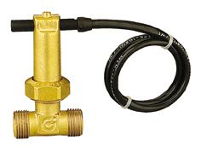
315
Flujostato con contactos de mando magnético
Descripción:
﻿Flujostato con contactos de mando magnético.
230 V - 0,02 A.
Presión máxima de servicio: 6 bar.
Temperatura máxima de servicio: 100°C.
Los contactos se cierran con
flujo en aumento a: 156 l/h (1/2”)
456 l/h (3/4”)
Los contactos se abren con
flujo en disminución a: 108 l/h (1/2”)
348 l/h (3/4”)
Los contactos se abren con
flujo en aumento a :
108 l/h (1/2")
348 l/h (3/4")
Homologaciones internacionales:
Artículos:
Código | conexión | Envase | Embalaje
315400 | 1/2" | 1 | 50
315500 | 3/4" | 1 | 25

